Предмет | 2А | 2Б | 2В
Русский язык | Задания на учи.ру | Карточки на учи.ру | стр.48 упр.3
математика | Стр. 36, № 6, 7, 8, 9. | Стр.54 № 43 | стр. 49 номер17;  стр 49 номера 18,19,20 устно
Окружающий мир |  | 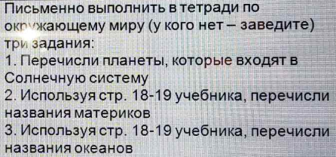 | стр.45-48 прочитать, приготовить пересказ о любом дереве.
Литературное чтение | Стр.51 – 53, читать. | Проверяем технику чтения | стр.50-52, читать
технология | Выполнить аппликацию "Кошка по образцу. | Работа с пластилином

